Отвиновский Станислав Антонович
20.10.1942 -
Герой Социалистического Труда
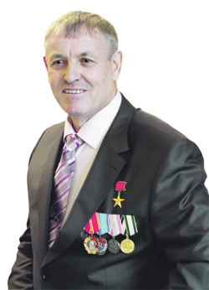

ДАТЫ УКАЗОВ
10.08.1990
Медаль № 21016
Орден Ленина № 460123

Отвиновский Станислав Антонович – бригадир комплексно-механизированной бригады механизированной колонны № 147 треста «Бамстроймеханизация» Министерства транспортного строительства СССР, Амурская область
Родился 20 октября 1942 года в Житомирской области Украинской ССР (ныне – Украина). Украинец.
Окончив училище на родине, работал в Казахской ССР (ныне – Республика Казахстан), а затем участвовал в строительстве Ленинградской атомной электростанции.
В 1975 году приехал на строительство Байкало-Амурской железнодорожной магистрали (БАМ). Являясь классным бульдозеристом, в последствии стал бригадиром комплексно-механизированной бригады механизированной колонны № 147 треста «Бамстроймеханизация» в городе Тында Амурской области. Его бригада дошла до Чары, затем до Куанды, где было уложено последнее звено, которое называется золотым, – оно символизирует открытие магистрали. Потом механизированная колонна вернулась в Тынду и продолжила работу на строительстве магистрали до Алдана. Руководимая им бригада всегда была передовой, вызывающей зависть у коллег своими трудовыми показателями. Сам бригадир не только сидел за рычагами бульдозера, но и вносил немало рационализаторских предложений, повышающих эффективность работы. В бригаде было 80 человек, работали по 40 человек посменно вахтовым методом. Стремились делать свою работу как можно лучше, выполнять и перевыполнять планы.
Указом Президента СССР от 10 августа 1990 года за большой вклад в сооружение Байкало-Амурской железнодорожной магистрали, обеспечение ввода в постоянную эксплуатацию на всем ее протяжении и проявленный трудовой героизм Отвиновскому Станиславу Антоновичу присвоено звание Героя Социалистического Труда с вручением ордена Ленина и золотой медали «Серп и Молот».
В настоящее время – на заслуженном отдыхе.
Живет в городе Благовещенск Амурской области.
Награжден орденами Ленина (10.08.1990), Трудового Красного Знамени (29.04.1985), медалями.

Источник: https://warheroes.ru/hero/hero.asp?Hero_id=21283

